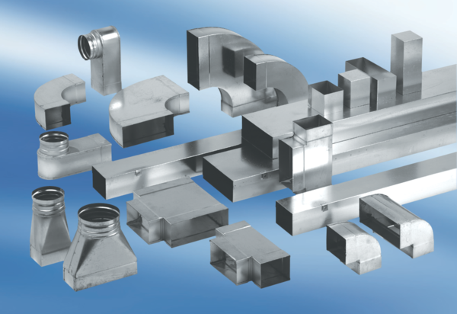Kolanko kanałowe 45°, poziome KB45H/70/170Opakowanie jednostkowe: 1 sztukaAsortyment: K
Numer artykułu: 0055.0584Producent: MAICO

